ANALISIS PENERAPAN MANAJEMEN PASIEN SAFETY DALAM UPAYA UNTUK MENINGKATKAN KESELAMATAN PASIEN DI RUMAH SAKIT DUSTIRA
dr Paramitha Wijaya
Program S2 Magister Konsentrasi Rumah Sakit
ABSTRAK
Penerapan sistem keselamatan pasien di rumah sakit pada praktiknya menjadi dasar dalam pemberian dan jaminan keamanan dalam pelayanan sehingga dapat mengurangi risiko kejadian yang tidak diinginkan yang berhubungan dengan kesalahan diagnosis atau kondisi perawatan medis. Rumah Sakit Dustira merupakan salah satu rumah sakit yang menjadi tujuan utama bagi masyarakat Cimahi Jawa Barat. Penelitian ini bertujuan untuk menganalisa bagaimana penerapan manajemen pasien safety dalam upaya untuk meningkatkan keselamatan pasien.
The application of patient safety systems in hospitals is the basis for providing and guaranteeing security in services so as to reduce the risk of unwanted events related to misdiagnosis or medical treatment conditions. Dustira Hospital is one of the hospitals that is the main destination for the people of Cimahi, West Java. This study aims to analyze how the application of patient safety management in an effort to improve patient safety.

Kata Kunci: Manajemen Pasien Safety, Keselamatan Pasien, Rumah Sakit
BAB I
PENDAHULUAN
Rumah sakit memiliki fungsi penting dalam meningkatkan derajat kesehatan masyarakat sehingga dituntut selalu meningkatkan mutu pelayanan yang diberikan. Untuk meningkatkan mutu pelayanan tersebut salah satu yang harus diperhatikan oleh pihak rumah sakit yaitu sistem keselamatan pasien (Patient Safety). Dalam Pemenkes RI Nomor 1691/Menkes/PER/VIII/2011 menjelaskan bahwa keselamatan pasien rumah sakit adalah suatu system dimana rumah sakit membuat asuhan pasien lebih aman yang meliputi asesmen risiko, identifikasi dan pengelolaan hal yang berhubungan dengan risiko pasien, pelaporan dan analisis insiden, kemampuan belajar dari insiden dan tindak lanjutannya serta implementasi solusi untuk meminimalkan timbulnya risiko dan mencegah terjadinya cedera yang disebabkan oleh kesalahan akibat melaksanakan suatu tindakan atau tidak mengambil tindakan yang seharusnya diambil. Keselamatan pasien merupakan hasil interaksi antara komponen struktur dan proses. Mutu pelayanan rumah sakit dapat dilihat dari segi aspek -aspek sebagai berikut: aspek klinis (pelayanan dokter, perawat dan terkait teknis medis), aspek efisiensi dan efektifitas pelayanan, keselamatan pasien dan kepuasan pasien (Donabedian 1988, dalam Cahyono, 2008).
Pasien yang datang ke rumah sakit tidak hanya mengharapkan kesembuhan tapi juga keselamatan, kenyamanan dan kepuasan. Masyarakat menilai rumah sakit tidak hanya dari aspek pelayanan medis, termasuk pelayanan keperawatan dan tingkat kepuasan pasien sangat bergantung pada profesionalisme perawat dalam memberikan pelayanan asuhan keperawatan (Anugrahini, 2006).
Rumah Sakit Dustira merupakan salah satu rumah sakit yang menjadi tujuan utama bagi masyarakat Cimahi Jawa Barat. Di wilayah Cimahi Jawa Barat, terdapat juga rumah sakit lain yang menawarkan layanan jasa kesehatan yang variatif. Artinya, Rumah Sakit Dustira mempunyai pesaing dalam memberikan pelayanan kesehatan, khususnya dalam pelayanan kesehatan penyakit dalam. Kekurangan dalam hal pelayanan tersebut dapat menjadi kelemahan bahkan ancaman bagi Rumah Sakit Dustira. Kondisi ini kemungkinan yang menjadi penyebab kurang berkembangnya Rumah Sakit Dustira dalam pelayanan penyakit dalam. Untuk menggali lebih dalam lagi bagaimana peluang, ancaman, kekuatan dan kelemahan, yang ada di Rumah Sakit Distira bagian pelayanan penyakit dalam maka dilakukan pemetaan dalam bentuk analisis SWOT (SWOT Analisys) yang dapat dilihat sebagai berikut:
Tabel 1.3
SWOT Pelayanan Pasien Penyakit Dalam di Rumah Sakit Dustira
Kekuatan (Strength) | Kelemahan (Weaknes)
- Dokter umum dan Dokter Spesialis tetap rumah sakit  - Tenaga Perawat tetap PNS  - Sudah berpengalaman  - Lokasi RS di pusat kota  - Rumah sakit pendidikan | - Tenaga belum tetap/ kontrak  - Ada tenaga perawat BLU  - Keterbatasan anggaran  - Efektivitas dan efisiensi dalam pengelolaan obat  - SIMRS yang belum optimal
Peluang (Oppurtunity) | Ancaman (Treats)
- Pusat rujukan tingkat B  - Kepemilikan Angkatan Darat  - Pengembangan pelayanan baru | - Adanya RS baru dan RS lama yang berdiri yang saling bersaing, serta memiliki system informasi yang lebih canggih.  - Kebijakan BPJS tentang zona layanan.

Tabel diatas menggambarkan peta kekuatan dan kelemahan sebagai analisis internal serta peluang dan ancaman sebagai analisis eksternal. Selanjutnya melalui analisis SWOT akan dapat diperoleh beberapa alternatif strategi kemudian ditetapkan strategi prioritas pengembangan rumah sakit Dustira sebagai upaya meningkatkan jumlah pasien dalam pelayanan penyakit dalam.
1.2 Rumusan Masalah
Berdasarkan uraian latar belakang diatas, maka dapat dirumuskan permasalahan:
- Bagaimana penerapan manajemen pasien safety dalam upaya untuk meningkatkan keselamatan pasien di Rumah Sakit Dustira Tahun 2019?
- Bagaimana kinerja penerapan manajemen pasien safety di Rumah Sakit Dustira Tahun 2019?
- Bagaimana hambatan yang ditemukan dalam penerapan manajemen pasien safety di Rumah Sakit Dustira Tahun 2019?
- Bagaimana penerapan manajemen pasien safety dalam upaya meningkatkan kepercayaan pasien di Rumah Sakit Dustira tahun 2019?
1.3 Tujuan Penelitian
Adapun tujuan dalam penelitian ini adalah:
- Untuk mengetahui bagaimana penerapan manajemen pasien safety dalam upaya untuk meningkatkan keselamatan pasien di Rumah Sakit Dustira Tahun 2019.
- Untuk mengetahui bagaimana kinerja penerapan manajemen pasien safety di Rumah Sakit Dustira Tahun 2019
- Untuk mengetahui bagaimana hambatan yang ditemukan dalam penerapan manajemen pasien safety di Rumah Sakit Dustira Tahun 2019
- Untuk mengetahui bagaimana manajemen pasien safety dalam upaya meningkatkan kepercayaan pasien di Rumah Sakit Dustira tahun 2019.
1.4 Manfaat Penelitian
Diharapkan dengan adanya penelitian ini dapat memberikan manfaat sebagai berikut:
1.4.1 Manfaat Akademis
Penelitian ini diharapkan dapat menjadi referensi bagi mahasiswa yang melakukan kajian terhadap manajemen pasien safety.
    - Manfaat Teoritis
Penelitian ini diharapkan dapat menambah khasanah ilmu pengetahuan khususnya pada bidang kesehatan.
    - Manfaat Praktis
Penelitian ini diharapkan dapat menambah wawasan kepada rumah sakit mengenai penerapan manajemen pasien safety, sehingga dapat dijadikan sebagai bahan pertimbangan dalam manajemennya.

BAB II
LANDASAN TEORI
  - Kajian Pustaka
Kajian pustaka merupakan kajian secara luas mengenai konsep yang digunakan dalam mendukung penelitian. Kajian dilakukan dengan pembahasan mengenai variabel- variabel dalam penelitian ini, namun penelitian ini belum ada yang pernah melakukan sebelumnya.
  - Keselamatan Pasien
    - Definisi
Panduan keselamatan pasien rumah sakit menjelaskan keselamatan pasien merupakan suatu sistem yang mana rumah sakit membuat asuhan pasien menjadi lebih aman. Keselamatan pasien merupakan tindakan individu dan organisasi untuk melindungi pasien dari kerugian karena efek pelayanan kesehatan. Sama halnya dengan yang dikemukakan oleh The National Patient Safety Foundation (TPNSF) sebagai upaya menghindarkan, mencegah, dan memperbaiki kejadian kecelakaan atau cidera yang disebabkan oleh proses pelayanan terhadap pasien (TNPSF, 2000).
    - Standar Keselamatan Pasien
Standar keselamatan pasien rumah sakit disusun mengacu pada ”Hospital Patient Safety Standards” yang dikeluarkan oleh Joint Commision on Accreditation of Health Organizations, Illinois, USA, tahun 2002, yang disesuaikan dengan situasi dan kondisi perumahsakitan di Indonesia. Standar keselamatan pasien tersebut terdiri dari tujuh standar, yaitu (Depkes RI, 2008):
    - Hak pasien
2) Mendidik pasien dan keluarga
3) Keselamatan pasien dan kesinambungan pelayanan
4) Penggunaan metode-metode peningkatan kinerja untuk melakukan evaluasi dan program peningkatan keselamatan pasien.
- Peran kepemimpinan dalam meningkatkan keselamatan pasien
6) Mendidik staf tentang keselamatan pasien
7) Komunikasi merupakan kunci bagi staf untuk mencapai keselamatan pasien.
  - Manajemen
    - Definisi
Manajemen terdiri dari enam unsur, yaitu men, money, methode, meterials, machinery, dan market (Hasibuan; 2013: 9) Sedangkan Suratno (2013; 1) menyatakan bahwa, manajemen merupakan proses pendaya-gunaan bahan baku dan sumber daya manusia untuk mencapai tujuan-tujuan yang ditetapkan. Proses ini melibatkan organisasi, arahan, koordinasi dan evaluasi orang-orang guna mencapai tujuan-tujuan tersebut. Esensi manajemen adalah aktivitas bekerja dengan orang lain agar mencapai berbagai hasil. Melalui manajemen dilakukan proses pengintegrasian berbagai sumber daya dan tugas untuk mencapai berbagai tujuan organisasi yang telah ditentukan.
  - Analisis SWOT
2.4.1 Definisi
Menurut Freddy Rangkuti (2009: 18) Analisis SWOT adalah identifikasi berbagai faktor secara sistematis untuk merumuskan strategi perusahaan. Analisis ini didasarkan pada logika yang dapat memaksimalkan kekuatan (Strengths) dan peluang (Opportunities), namun secara bersamaan dapat meminimalkan kelemahan (Weaknesses) dan ancaman (Threats). Proses pengambilan keputusan strategis selalu berkaitan dengan pengembangan misi, tujuan, strategi, dan kebijakan perusahaan. Dengan demikian perencanaan strategis (strategic planner) harus menganalisis faktor-faktor strategis perusahaan (kekuatan, kelemahan, peluang, dan ancaman) dalam kondisi yang ada saat ini.
    - Tahap-tahap Analisis SWOT
Menurut Rangkuti (2001) Proses Penyusunan perencanaan strategi dalam analisis SWOT melalui 3 tahap analisis yaitu:
    - Tahap Pengumpulan Data
    - Tahap Analisis
    - Tahap Pengambilan Keputusan
  - Budaya Keselamatan Pasien
    - Definisi
Budaya keselamatan pasien di rumah sakit didefinisikan sebagai kepercayaan, sikap, persepsi, kompetensi, nilai, dan pola perilaku sebuah organisasi kesehatan dalam menyelenggarakan pelayanan kesehatan berdasarkan struktur, praktik, peraturan, dan kontrol keselamatan. Budaya keselamatan pasien merupakan bagian dari budaya organisasi untuk membangun program keselamatan pasien secara keseluruhan (Fleming, 2008). Budaya keselamatan pasien dibangun dengan tujuan agar setiap orang dapat melaporkan Insiden Keselamatan Pasien (IKP) tanpa budaya menyalahkan dan ketakutan terhadap tuntutan medikolegal dari rumah sakit.
  - Penelitian Terdahulu
Beberapa penelitian yang terkait dengan penelitian ini disajikan pada tabel sebagai berikut:
Tabel 2.2
Data Penelitian Terdahulu
NO | JUDUL/ PENULIS/ TAHUN | HASIL | PERSAMAAN | PERBEDAAN
1 | Penerapan Patien Safety di Ruang Inap rumah Sakit Umum Daerah Dr. Zaenoel Abidin. Muhammad Yusuf. 2017 | penerapan patient safety oleh perawat di Ruang Rawat Inap Kelas III Rumah Sakit Umum Daerah dr. zainoel Abidin Banda Aceh yang baik dengan frekuensi sebanyak 31 orang perawat (50,8%). D | Populasi dalam penelitian ini sama yaitu perawat pelaksana di Ruang Rawat Inap rumah sakit. | Metode penelitian yang digunakan deskriptif eksploratif. Sedangkan dalam penelitian ini menggunakan metode penelitian survey.
2 | Implementasi Patient Safety Terkait Peningkatan Mutu Pelayanan Kesehatan di Rumah Sakit. Sumarni. 2017 | Hasil penelitian menunjukkan bahwa tidak ada responden (0%) yang implementasi patient safety-nya tergolong sangat lemah. Persentasi responden dengan implementasi patient safety sangat kuat, kuat, sedang dan lemah adalah sebesar 12,25% (30 responden), 71,57% (224 responden), 15,69% (39 responden) dan 0,49% (11 responden). | Populasi dalam penelitian ini sama yaitu perawat pelaksana di Ruang Rawat Inap rumah sakit. | Metode penelitian yang digunakan adalah cross sectional study yaitu suatu rancangan yang mengkaji dinamika korelasi antara variabel independen (patient safety) dan variabel dependen (peningkatan mutu pelayanan kesehatan) pada saat bersamaan (point penelitian analitik time approach). Sedangkan dalam penelitian ini metode yang digunakan yaitu penelitian survey.
3 | Faktor yang Berhubungan dengan Implementasi Keselamatan Pasien di RSUD Ajjappnnge Soppeng Tahun 2015. Fridawaty, dkk. 2016 | Hasil penelitian menunjukkan adanya hubungan kepemimpinan (p=0,015), komunikasi (p=0,004) dan supervisi (p=0,000) dengan implementasi keselamatan pasien oleh perawat pelaksana. Untuk variabel kerjasama tim (p=1) dan budaya keselamatan (p=0,905) tidak memiliki hubungan dengan implementasi keselamatan pasien oleh perawat pelaksana. | Populasi dalam penelitian ini sama yaitu perawat pelaksana di Ruang Rawat Inap rumah sakit. | Metode penelitian yang digunakan yaitu dengan pendekatan cross sectional study. Sedangkan dalam penelitian ini menggunakan metode penelitian survey.
4 | Pengaruh Budaya Keselamatan Pasien terhadap Sikap Melaporkan Insiden pada Perawat di Instalasi Rawat Inap Rumah Sakit Tk. II Dr. Soepraien. Dewi, dkk. 2015 | Hasil penelitian menunjukkan bahwa secara simultan budaya keselamatan  pasien berpengaruh signifikan terhadap sikap melaporkan insiden. | Populasi dalam penelitian ini sama yaitu perawat pelaksana di Ruang Rawat Inap rumah sakit. | Metode penelitian yang digunakan adalah non eksperimental  bertujuan deskriptif korelatif dengan pendekatan kuantitatif menggunakan desain cross sectional. Sedangkan dalam penelitian ini menggunakan metode penelitian survey.
5 | Hubungan Antara Lingkungan Kerja dan Kesadaran Individu dengan Penerapan Patien Safety di RSUD Kabupaten Sukoharjo. Meri dan Atiek. 2015 | Hasil penelitian menunjukkan ada hubungan faktor lingkungan kerja terhadap penerapan patient safety oleh perawat, ada hubungan faktor kesadaran individu terhadap patient safety oleh perawat. | Populasi dalam penelitian ini sama yaitu perawat pelaksana di Ruang Rawat Inap rumah sakit. | Metode penelitian yang digunakan yaitu menggunakan Populasi dalam penelitian ini sama yaitu perawat pelaksana di Ruang Rawat Inap. Sedangkan dalam penelitian ini menggunakan metode penelitian survey.

  - Kerangka Pemikiran
Kerangka pemikiran penulis beseta teori dan metode pendukung merupakan langkah- langkah yang akan dipakai untuk menganalisa penerapan manajemen pasien safety yang mengacu pada undang- undang no 11 tahun 2017 yaitu standar keselamatan pasien, sasaran keselamatan pasien, dan tujuh langkah menuju pasien safety.
Paradigma Penelitian
Gambar 3.1

Input | Proses | Output | Outcome
Mutu Pelayanan  - Kompetensi teknis  - Petugas  - Kenyamanan dan keamana pasien  - Hubungan antara pasien dengan petugas | - Melalui penerapan standar keselamatan pasien  - Penerapan 7 langkah keselamatan pasien (menurut permenkes no 11 th 2017)  - Sasaran keselamatan pasien | Perbaikan program manajemen pasien safety dalam upaya peningkatan pelayanan keperawatan | Keselamatan Pasien

BAB III
METODOLOGI PENELITIAN

  - Perspektif Pendekatan Penelitian
Penelitian ini merupakan penelitian deskriptif kualitatif. Istilah deskriptif berasal dari bahasa Inggris to describe yang berarti memaparkan atau menggambarkan sesuatu hal (Arikunto, 2010:3).
  - Informan Penelitian
- Populasi
. Pada situasi sosial peneliti dapat mengamati secara mendalam aktivitas (activity) orang-orang (actors) yang ada pada tempat (place) tertentu (Sugiyono, 2008:49).
- Sampel
Menurut Sugiyono (2014:116) definisi sampel yaitu sebagai berikut: “Sampel adalah bagian dari jumlah dan karakteristik yang dimiliki oleh populasi tersebut”
3.3 Operasionalisasi Parameter
Rumusan Masalah | Parameter | Indikator | Jenis Data | Sumber Data
Penerapan manajemen pasien safety dalam upaya meningkatkan keselamatan pasien | - Hak pasien | - Pasien mendapatkan informasi tentang rencana dan hasil pelayanan. | Primer | Perawat
 | - Mendidik pasien dan keluarga | - Rumah sakit harus mendidik pasien dan keluarganya tentang kewajiban dan tanggung jawab pasien dalam asuhan pasien.
 | - Keselamatan pasien dan kesinambungan pelayanan | - Rumah Sakit menjamin kesinambungan pelayanan dan menjamin koordinasi antar tenaga dan antar unit pelayanan.
 | - Penggunaan metode-metode peningkatan kinerja untuk melakukan evaluasi dan program peningkatan keselamatan pasien. | - Memonitor dan mengevaluasi kinerja
 | - Peran kepemimpinan dalam meningkatkan keselamatan pasien | - Implementasi program keselamatan pasien secara terintegrasi dalam organisasi
 | - Mendidik staf tentang keselamatan pasien | - Rumah sakit memiliki proses pendidikan, pelatihan dan orientasi.
 | - Komunikasi merupakan kunci bagi staf untuk mencapai keselamatan pasien | - Rumah sakit merencanakan dan mendesain proses manajemen informasi keselamatan pasien
Kinerja Penerapan Manajemen Pasien Safety di Rs | - Perencanaan | - Sasaran dan cara-cara yang akan dilaksanakan di masa yang akan datang. | Primer | Perawat
 | - Pengorganisasian | - Penyesuaian struktur organisasi dengan tujuan, sumber daya dan lingkungannya.
 | - Pengerahan | - Kegiatan yang dilakukan sesuai sasaran tertentu secara efektif dan efisien.manajemen konflik
 | - Pengawasan | - Pengawasan yang efektif dan efisien.
Hambatan apa saja yang ditemukan dalam penerapan manajemen pasien safety | - Faktor personal meliputi pengetahuan | - Pengetahuan, persepsi, sikap, motivasi, kompetensi, dan kepribadian karyawan. | Primer | Perawat
 | - Faktor perilaku organisasi | - Kondisi lingkungan budaya organisasi
Penerapan manajemen pasien safety dalam upaya meningkatkan kepercayaan pasien | - Informed culture. | - Mengatur dan mengoperasikan system. | Primer | Perawat
 | - Reporting culture | - Siap untuk melaporkan kesalahan atau near miss.
 | - Just culture. | - Organisasi bersikap jujur dan terbuka.
 | - Learning culture. | - Anggota mampu dan bersedia untuk menggali pengetahuan dari pengalaman dan data yang diperoleh.

  - Teknik Pengumpulan Data
Teknik pengumpulan data merupakan cara yang digunakan peneliti untuk mendapatkan data dalam suatu penelitian. Pada penelitian kali ini peneliti memilih jenis penelitian kualitatif maka data yang diperoleh haruslah mendalam, jelas dan spesifik. Selanjutnya dijelaskan oleh Sugiyono (2009: 225) bahwa pengumpulan data dapat diperoleh dari hasil observasi, wawancara, dokumentasi, dan gabungan/triangulasi.
  - Teknik Analisis Data
Miles dan Huberman (2009: 16-19) mengemukakan bahwa terdapat langkah-langkah dalam analisis data adalah reduksi data, display data, dan penarikan kesimpulan. Adapun penjabaran dari masing-masing langkah adalah sebagai berikut:

Gambar 3.1
Langkah-langkah Analisis Kualitatif

Pengumpulan Data
Penyajian Data
Penarikan Kesimpulan/Verifikasi
Reduksi Data

  - Jadwal Penelitian
Waktu dalam pelaksanaan penelitian ini adalah muai dari bulan mei sampai dengan bulan september 2019.

  - Tempat Penelitian
Lokasi penelitian merupakan tempat dimana penelitian dilakukan. Penetapan lokasi penelitian merupakan tahap yang sangat penting dalam penelitian kualitatif, karena dengan ditetapkannya lokasi penelitian berarti objek dan tujuan sudah ditetapkan sehingga mempermudah penulis dalam melakukan penelitian. Lokasi ini bisa diwilayah tertentu atau suatu lembaga tertentu dalam masyarakat. Untuk memperoleh data primer, lokasi penelitian dilakukan di Rumah Sakit Dustira.
BAB IV
HASIL PENELITIAN DAN PEMBAHASAN
  - Deskripsi Objek Penelitian
    - Gambaran Umum Rumah Sakit Dustira
Rumah Sakit Dustira merupakan rumah sakit kebanggaan prajurit di wilayah Kodam III/Siliwangi yang dibangun pada tahun 1887 di masa penjajahan Hindia-Belanda sebagai rumah sakit Militer (Militare Hospital) dengan luas tanah 14 hektar untuk keperluan militer Hindia Belanda yang bertugas di daerah Cimahi dan sekitarnya. Hal dapat dimaklumi karena di daerah Cimahi didirikan fasiltas militer Pemerintah Kolonial Hindia Belanda untuk memperkuat pertahanan militernya di daerah Bandung sebagai ibu kota Hindia Belanda pada saat itu. Pada masa pendudukan Jepang (1942-1945), rumah sakit ini dipergunakan sebagai tempat perawatan tawanan tentara Belanda dan perawatan tentara Jepang. Pada tahun 1945-1947 dikuasai kembali oleh NICA.
Saat ini Rumah Sakit Dustira mampu mengupayakan pelayanan kesehatan kuratif dan rehabilitatif yang terpadu dengan pelaksanaan kegiatan kesehatan promotif dan preventif sehingga menjadi rumah sakit rujukan tertinggi. Rumah Sakit Dustira telah terakreditasi KARS versi 2012 pada tahun 2014, dimana Rumah Sakit Dustira menjadi studi bagi rumah sakit lainnya terutama bagi rumah sakit di jajaran TNI. Rumah Sakit Dustira terletak di Jalan dr. Dustira No. 1, termasuk dalam wilayah Kelurahan Baros, Kecamatan Cimahi Utara, Jawa Barat.

    - Tugas Pokok Rumah Sakit Dustira
Adapun tugas pokok di Rumah Sakit Dustira yaitu
        - Memberikan yankes yg prima khususnya kepada satuan2 dan personel TNI AD, PNS dan keluarganya, umumnya kepada anggota TNI lainnya serta masyarakat umum dan peserta BPJS.
        - Menjadi RS rujukan tertinggi dari RS dibawahnya.
    - Visi dan Misi Rumah Sakit Dustira
Visi
- Memberikan pelayanan kesehatan yang prima dan paripurna.
- Memberikan dukungan kesehatan yang handal.
- Menyelenggarakan pendidikan dan pelatihan serta penelitian dan pengembangan yang bermutu dalam rangka pelaksanaan Rumah Sakit Pendidikan.

Misi
- Menjadi rumah sakit kebanggaan prajurit, PNS dan keluarganya serta masyarakat umum di wilayah Kodam III/Siliwangi yang bermutu dalam pelayanan, pendidikan dan penelitian.
    - Indikator Mutu Keselamatan Pasien Triwulan I dan II 2019
- Kepatuhan petugas Rumkit dalam melakukan identifikasi pasien secara benar
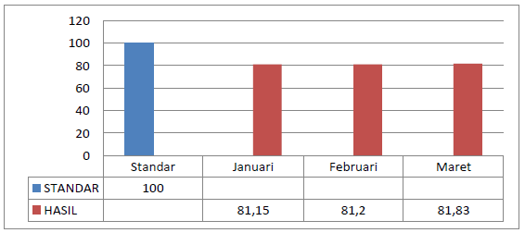
Gambar 4.1
Indikator Mutu Keselamatan Pasien Triwulan I Tahun 2019
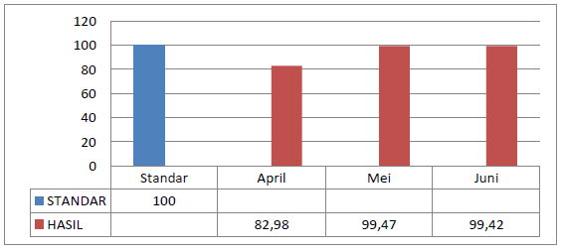
Gambar 4.2
Indikator Mutu Keselamatan Pasien Triwulan II Tahun 2019

- Kepatuhan prosedur pemberian obat/instruksi medis lain dengan teknis read back
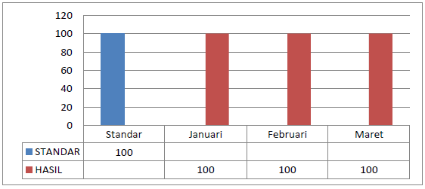
Gambar 4.3
Indikator Mutu Keselamatan Pasien Triwulan I Tahun 2019
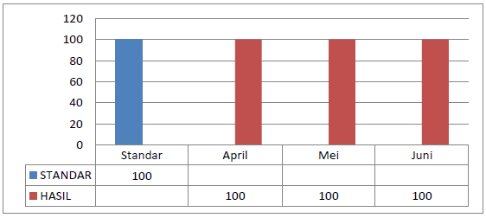
Gambar 4.4
Indikator Mutu Keselamatan Pasien Triwulan II Tahun 2019
- Kepatuhan pemberian label obat hight alert oleh Farmasi
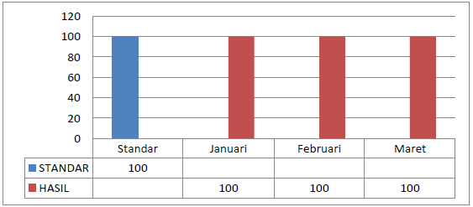
Gambar 4.5
Indikator Mutu Keselamatan Pasien Triwulan I Tahun 2019
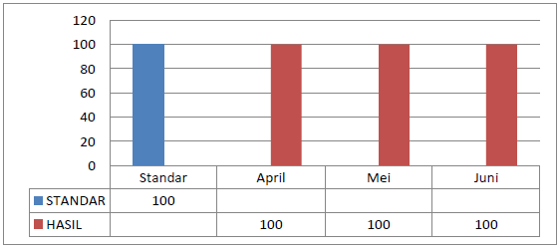
Gambar 4.6
Indikator Mutu Keselamatan Pasien Triwulan II Tahun 2019
- Kepatuhan pelaksanaan prosedur site marking pada pasien yang akan dilakukan tindakan operasi
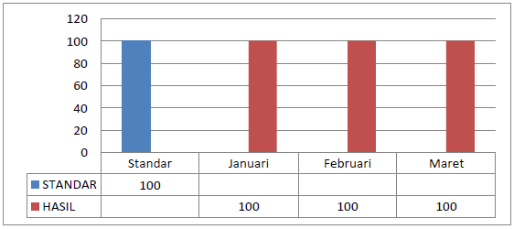
Gambar 4.7
Indikator Mutu Keselamatan Pasien Triwulan I Tahun 2019
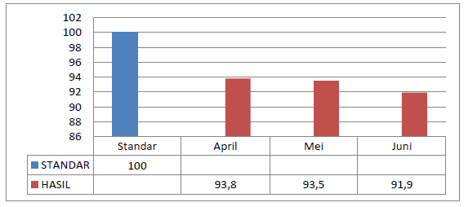
Gambar 4.8
Indikator Mutu Keselamatan Pasien Triwulan II Tahun 2019
- Persentase kepatuhan petugas kesehatan dalam melakukan metode enam langkah dan lima moment cuci tangan
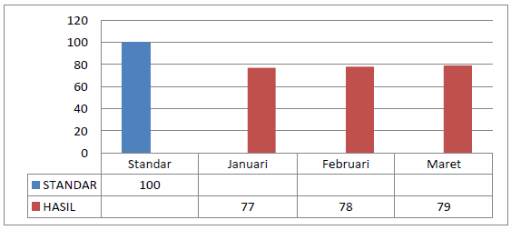
Gambar 4.9
Indikator Mutu Keselamatan Pasien Triwulan I Tahun 2019
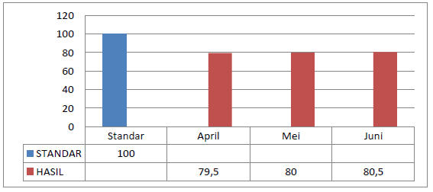
Gambar 4.10
Indikator Mutu Keselamatan Pasien Triwulan II Tahun 2019
- Menurunkan angka insiden pasien jatuh selama perawatan rawat inap di rumah sakit
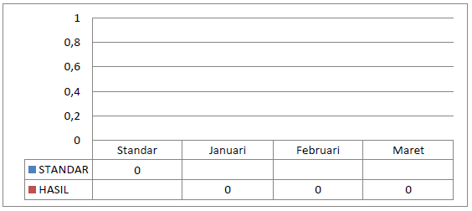
Gambar 4.11
Indikator Mutu Keselamatan Pasien Triwulan I Tahun 2019
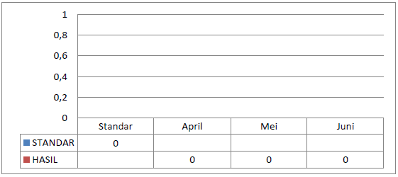
Gambar 4.12
Indikator Mutu Keselamatan Pasien Triwulan II Tahun 2019
  - Hasil Penelitian dan Pembahasan
    - Penerapan Manajemen Pasien Safety Dalam Upaya Untuk Meningkatkan Keselamatan Pasien di Rumah Sakit Dustira Tahun 2019
Hal ini juga didukung oleh dua responden dari tenaga medis rumah sakit Dustira yang menyatakan bahwa Rumah Sakit Dustira memberikan hak pada pasien mengikuti standar peraturan yang ada seperti diagnosis dan tata cara tindakan medis, risiko dan komplikasi yang mungkin terjadi, prognosis terhadap tindakan yang dilakukan, tujuan tindakan medis, alternatif tindakan, dan memberikan informasi terkait perkiraan biaya pengobatan.
Tidak hanya tenaga medis yang terdapat di rumah sakit Dustira, salah satu pasien di rumah sakit Dustira dalam wawancaranya menyampaikan bahwa pasien dan keluarga mendapatkan informasi tentang diagnosis dan tata cara tindakan medis, risiko dan komplikasi yang mungkin terjadi, prognosis terhadap tindakan yang dilakukan, tujuan tindakan medis, alternatif tindakan, dan memberikan informasi terkait perkiraan biaya pengobatan.
    - Kinerja Penerapan Manajemen Pasien Safety di Rumah Sakit Dustira Tahun 2019
Berdasarkan hasil wawancara yang diuraikan maka dapat diketahui bahwa kinerja penerapan manajemen pasien safety di rumah sakit Dustira pada tahun 2019 sudah berjalan baik, hal ini dikarenakan tujuh standar keselamatan pasien di Rumah Sakit Dustira sudah baik dan sesuai.
    - Hambatan Yang Ditemukan Dalam Penerapan Manajemen Pasien Safety di Rumah Sakit Dustira Tahun 2019
Berdasarkan hasil wawancara tersebut dapat diketahui bahwa hambatan yang ditemukan dalam penerapan pasien safety yaitu masih adanya tenaga medis yang kurang cakap dalam tugasnya, kerjasama antar tim kurang, dan sarana dan prasarana masih belum mendukung.
    - Penerapan Manajemen Pasien Safety Dalam Upaya Meningkatkan Kepercayaan Pasien di Rumah Sakit Dustira tahun 2019
Berdasarkan hal tersebut dapat diketahui bahwa untuk meningkatkan kepercayaan pasien di rumah sakit Dustira yang perlu dilakukan yaitu dengan mneingkatkan kualitas komunikasi baik antar pasien maupun rekan kerja, pelatihan dalam meningkatkan pengetahuan dan keterampilan perawat secara berkala, dan memenuhi sarana dan prasarana yang terdapat di rumah sakit Dustira untuk menunjang penerapan progam keselamatan pasien.
BAB V
KESIMPULAN DAN SARAN
  - Kesimpulan
Berdasarkan hasil penelitian dan pembahasan yang telah diuraikan maka dalam penelitian ini dapat diambil kesimpulan sebagai berikut:
- Penerapan manajemen pasien safety dalam upaya untuk meningkatkan keselamatan pasien di Rumah Sakit Dustira Tahun 2019 sudah dilakukan sesuai dengan standar keselamatan pasien, yaitu: a. Hak pasien, b. Mendidik pasien dan keluarga, c. Keselamatan pasien dan kesinambungan pelayanan, d. Penggunaan metode-metode peningkatan kinerja untuk melakukan evaluasi dan program peningkatan keselamatan pasien, e. Peran kepemimpinan dalam meningkatkan keselamatan pasien, f. Mendidik staf tentang keselamatan pasien, g. Komunikasi merupakan kunci bagi staf untuk mencapai keselamatan pasien.
- Kinerja penerapan manajemen pasien safety di rumah sakit Dustira pada tahun 2019 sudah berjalan baik, dengan menerapkan tujuh standar keselamatan pasien di Rumah Sakit Dustira, yaitu: yaitu: a. Hak pasien, b. Mendidik pasien dan keluarga, c. Keselamatan pasien dan kesinambungan pelayanan, d. Penggunaan metode-metode peningkatan kinerja untuk melakukan evaluasi dan program peningkatan keselamatan pasien, e. Peran kepemimpinan dalam meningkatkan keselamatan pasien, f. Mendidik staf tentang keselamatan pasien, g. Komunikasi merupakan kunci bagi staf untuk mencapai keselamatan pasien.
- Hambatan yang ditemukan dalam penerapan pasien safety yaitu: a. masih adanya tenaga medis yang kurang cakap dalam tugasnya, b. kerjasama antar tim kurang, dan c. sarana dan prasarana masih belum mendukung.
- Untuk meningkatkan keselamatan pasien di rumah sakit Dustira yang perlu dilakukan yaitu: a. dengan meningkatkan kualitas komunikasi baik antar pasien maupun rekan kerja, b. pelatihan dalam meningkatkan pengetahuan dan keterampilan perawat secara berkala, dan c. memenuhi sarana dan prasarana yang terdapat di rumah sakit Dustira untuk menunjang penerapan program keselamatan pasien.
  - Saran
Saran dalam penelitian ini adalah sebagai berikut:
- Bagi manajemen Rumah Sakit Dustira diharapkan melengkapi dan meningkatkan kualitas dan kuantitas sarana dan prasarana yang terkait dengan standar keselamatan pasien
- Bagi Kepala Bagian Penyakit Dalam Rumah Sakit Dustira, sebaiknya melakukan pendekatan secara berkelanjutan kepada perawat dan menerapkan safety talk dan safety briefing
- Bagi perawat diharapkan dapat menerapkan upaya keselamatan pasien dengan mengaplikasikan tujuh standar keselamatan pasien
- Bagi peneliti selanjutnya sebaiknya dapat melanjutkan penelitian ini dengan menggunakan lokasi dan subyek penelitian yang berbeda

DAFTAR PUSTAKA
A.A. Gde Muninjaya. 2004. Manajemen Kesehatan. Jakarta: Penerbit Buku Kedokteran.
Agency for Health Research and Quality (AHRQ). 2011. National Healthcare Quality Report. Agency for Healthcare Research and Quality Advancing Excellence in Health Care. Diakses pada tanggal 15 desember 2015 dari http://www.ahrq.gov/sites/default/files/wysiwyg/research/findings/nhqrdr/ nhqr11/nhqr11.pdf.
American Heart Association. 2000. Heart Disease and Stroke Statistics. Dallas, TX: American Heart Association, Dallas.
Anggraeni, Dewi. 2015. Pengaruh Budaya Keselamatan Pasien terhadap Sikap Melaporkan Insiden pada Perawat di Instalasi Rawat Inap Rumah Sakit Tk. II Dr. Soepraien. Jurnal Aplikasi Manajemen. Vol. 14, No. 2. Halaman 309-321.
Arikunto, S. 2010. Prosedur Penelitian Suatu Pendekatan Praktik. Jakarta: Rineka Cipta.
Baker, W. R. 2004. Membrane technology and Applications., 2nd edition., California: Jon Willey & Sons.
Bateman, Thomas S, Scott A Snell. 2007. Management Leading & Collaborating in a Competitive World. New York: McGraw-Hill.
Cahyono, B. 2008. Membangun Budaya Keselamatan Pasien Dalam Praktik. Kedokteran. Yogyakarta: Kanisius.
Cooper Donald dan C. William Emory. 2002. Metode Penelitian Bisnis. Jakarta: Erlangga.
Daft, R.L. 2010. Era Baru Manajemen. Edisi 9. Jakarta: Salemba Empat.
Dekpes RI. 2006. Pedoman Penyelenggaraan dan Prosedur Rekam Medis Rumah Sakit di Indonesia. Jakarta: Dekpes RI.
Departemen Kesehatan RI. 2008. Profil kesehatan Indonesia 2007. Jakarta: Depkes RI Jakarta.
Depkes RI. 2011. Peraturan Menetri Kesehatan Republik Indonesia. No. 1691/Menkes/Per/VIII/2011 tentang Keselamatan Pasien Rumah Sakit. Jakarta.
Flemming M. 2008. Patient safety culture. Sharing and learning from each other.
Gitosudarmo, H.I. 2001. Manajemen Strategis. Yogyakarta: PT BPFE.
Hamdani, S. 2007. Analisis Budaya Keselamatan Pasien di Rumah Sakit Islam. [Tesis] Jakarta: FKM-UI.
Handoko, T. Hani. 2003. Manajemen Personalia dan Sumber Daya Manusia. Yogyakarta:BPFE-Yogyakarta.
Hasibuan, S.P Malayu. 2013. Manajemen Sumber Daya Manusia. Jakarta: PT Bumi Aksara.
Hellings, J., Ward, S., Klazinga, N. S., & Vleugels,A. (2010). Improving patient safety culture. International Journal of Health Care Quality Assurance, 23(5), 489-506.
Hughes, R.G. 2008. Patient Safety and Quality: an evidence base handbook for nurses.Rochville MD: Agency for Healthcare Reseach and Quality Publication: http://www.ahrg.gov/qual/nurseshdbk/pdf.
Indriyo, Gitosudarmo. 2000. Manajemen Pemasaran. Yogyakarta: BPFE.
Ismail Solihin. 2009. Pengantar Manajemen. Jakarta: Erlangga
Joko Subagyo. 1997. Metode Penelitian Dalam Teori Praktek. Jakarta: Pustaka Al– Kautsar.
Kementerian Kesehatan RI. 2010. Peraturan Menteri Kesehatan No 340 Tahun 2010 tentang Klasifikasi Rumah Sakit. Jakarta: Kementerian Kesehatan.
KKP-RS. 2005. Pedoman Pelaporan Keselamatan Pasien. Jakarta: Kemenkes.
KKP-RS. 2012. Workshop Keselamatan Pasien dan Manajemen Risiko Klinis.
Kotler, Philip. 2010. Manajemen Pemasaran. Edisi tiga belas Bahasa Indonesia. Jilid 1 dan 2. Jakarta : Erlangga.
Madden. 2002. Fire-Up. Jakarta: Gramedia Pustaka Utama.
Madura, Jeff. 2007. Introduction To Business : Pengantar Bisnis Edisi Empat. Jakarta:Salemba Empat.
Malayu S.P Hasibuan. 2010. Manajemen Sumber Daya Manusia. Jakarta: Bumi Aksara.
Mangkuprawira. 2007. Manajemen Sumber Daya Manusia. Bandung: Sulita.
Miles, Matthew B. & A. Michael Huberman. 2009. Analisis Data Kualitatif. Jakarta: UI-Press.
Moleong, L.J. (2011). Metodologi Penelitian Kualitatif Edisi Revisi. Bandung: PT Remaja Rosdakarya.
Moleong, Lexy J. 2009. Metode Penelitian Kualitatif. Bandung: Remaja Rosdakarya.
Moleong, Lexy J. 2009. Metode Penelitian Kualitatif. Bandung: Remaja Rosdakarya.
Mulyati H, Syam A, dan Sirajuddin S. 2011. Hubungan Pola Konsumsi Natrium dan Kalium serta Aktivitas Fisik dengan Kejadian Hipertensi pada Pasien Rawat Jalan di RSUP. Wahidin Sudirohusodo Makassar. Artikel Penelitian. Makasaar: Universitas Hasanuddin.
Oktariani, Meri dan Murharyati, Atiek. 2015. Hubungan Antara Lingkungan Kerja dan Kesadaran Individu dengan Penerapan Patien Safety di RSUD Kabupaten Sukoharjo. Jurnal Kesmadaska. Vol. 6, No. 2. Halaman 132-136.
Prastowo, Andi. 2012. Manajemen Perpustakaan Sekolah Profesional. Yogyakarta: Diva Press.
Qalyubi, Syihabuddin dkk. 2007. Dasar-Dasar Ilmu Perpustakaan dan Informasi Yogyakarta: Jurusan Ilmu Perpustakaan dan Informasi Universitas Fakultas Adap UIN Sunan KalijagaYogyakarta.
Qalyubi, Syihabuddin. 2007. Dasar-Dasar Ilmu Perpustakaan dan Informasi. Yogyakarta: Jurusan Ilmu Perpustakaan dan Informasi (IPI), Fakultas Adab UIN Sunan Kalijaga.
Rangkuti, Freddy. 2001. Analisis SWOT Teknik Membedah Kasus Bisnis. Jakarta:PT.Gramedia Pustaka Utama.
Rangkuti, Freddy. 2009. Strategi Promosi yang Kreatif dan Analisis Kasus Integrated Marketing Communication. Jakarta : PT. Gramedia Pustaka Utama.
Rivai, Fridawati. 2016. Faktor yang Berhubungan dengan Implementasi Keselamatan Pasien di RSUD Ajjappnnge Soppeng Tahun 2015. Jurnal Kebijakan Kesehatan Indonesia. Vol. 5, No. 4. Halaman 152-157.
Robbins, Stephen P. & A. Judge, Timothy 2011. Organizational behavior. Fourteenth Edition. Pearson education.
Schein, E. H. 2008. Organizational Culture and Leadership. San Francisco: Jossey-Bass.
Schein, E. H. 2008. Organizational Culture and Leadership. San Francisco: Jossey-Bass.
Solihin, Ismail. 2009. Corporate Social Responsibility from Charity to Sustainability. Jakarta : Salemba Empat.
Sugiyono. 2009. Metode Penelitian Kuantitatif, Kualitatif dan R&D. Bandung: Alfabeta.
Sugiyono. 2014. Metode Penelitian Pendidikan Pendekatan Kuantitatif, Kualitatif, dan R&D. Bandung: Alfabeta.
Sumarni. 2017. Analisis Implementasi Patient Safety Terkait Peningkatan Mutu Pelayanan Kesehatan di Rumah Sakit. Vol. 5, No. 2. Halaman 91-99.
Tika, P. 2006. Budaya Organisasi Dan Peningkatan Kinerja Perusahaan. PT Bumi Aksara. Jakarta.
Undang-Undang RI Nomor 44 Tahun 2009 tentang Rumah Sakit. Jakarta.
Yusuf, Muhammad. 2017. Penerapan Patien Safety di Ruang Inap rumah Sakit Umum Daerah Dr. Zaenoel Abidin. Jurnal Ilmu Keperawatan. Vol. 5, No. 1. Halaman 85-89.

